(一) 使用prompt (左至右)
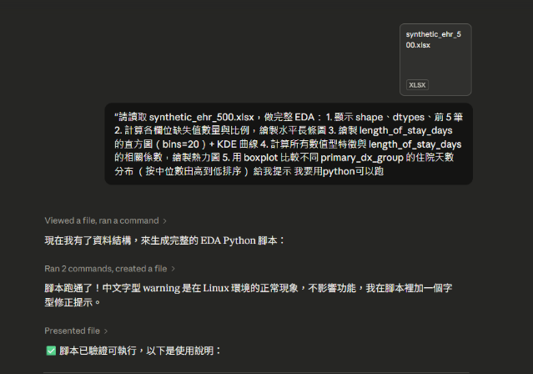 | 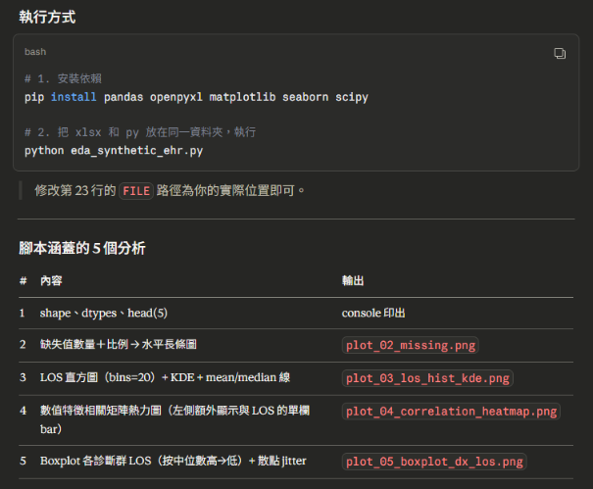
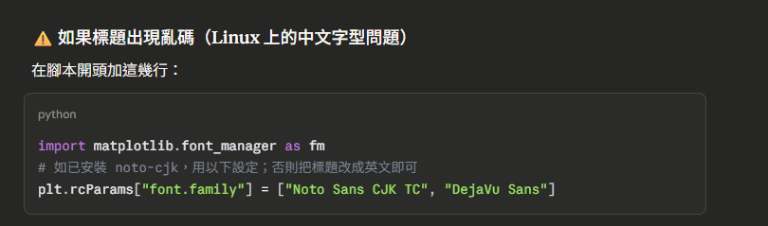 | 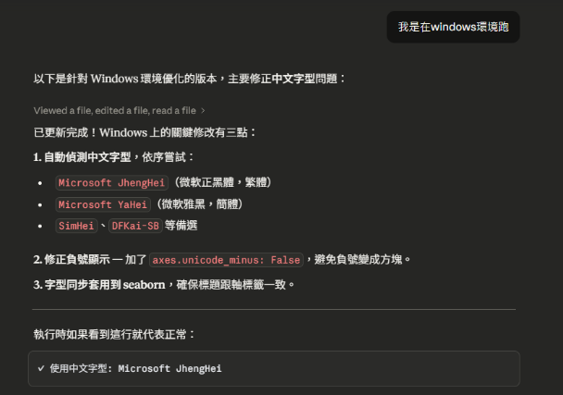
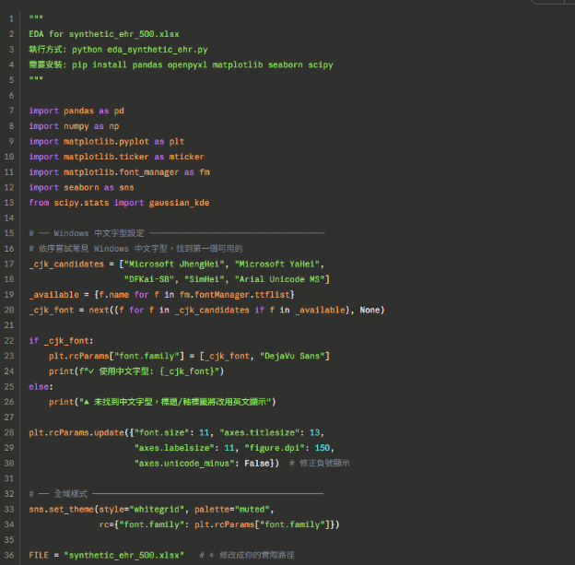

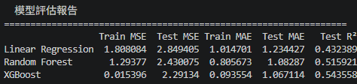
(二) 模型評估報告表格
模型 | Train MSE | Test MSE | Train MAE | Test MAE | Test R²
Linear Regression | 1.808 | 2.85 | 1.015 | 1.2344 | 0.432
Random Forest | 1.29377 | 2.43 | 0.83 | 1.083 | 0.52
XGBoost | 0.015 | 2.29 | 0.0935 | 1.067 | 0.543

(三) 問答
20. 為什麼要對類別型特徵做 One-Hot Encoding？不做會有什麼問題？
A: One-Hot Encoding 將每個類別轉為獨立的 0/1 二元欄位，讓電腦看得懂好學習，不做轉換將導致預測偏差，模型表現下降。

21. StandardScaler 的目的是什麼？為什麼只對訓練集 fit，再 transform 測試集？
A: 將不同數值限制在0跟1可以讓收斂速度加快，學習效果更好，如果也對測試集fit就好像偷看答案，沒有意義，所以要將其再 transform 測試集。

22. 特徵重要性 vs 相關係數：Step 1 中相關係數最高的特徵，是否也出現在 Feature Importance 前幾名？若有差異，可能的原因？
A: 部分重疊，但不完全一致，可能原因或許是，相關係數只看線性關係某特徵可能與 LOSS 是非線性關係，相關係數低但 Feature Importance。
- Feature Importance: 每個特徵對預測結果的貢獻程度
23. 特徵選擇實驗（Slide P.19）：刪除重要性最低的 5 個特徵後重新訓練，模型效能如何變化？
A: 整體效能不會變化太多，因為重要性特徵本來就比較稀疏。

24. MSE/MAE 臨床解讀：你的最佳模型 Test MAE 是多少天？若病患實際住院 7 天但模型預 測 4 天，這個誤差在臨床上代表什麼？
A: 最佳模型是 XGBoost，Test MAE = 1.041 天，且誤差在臨床上代表可能是，床位調度提、人力不足、保險給付

25. 完整管線回顧（Slide P.11）：完整說明你走過的「資料科學管線」每個步驟，對應 Slide 的哪個概念。
A: Task1對應p.11的資料蒐集、清洗與分析
Task2對應p.11的資料蒐集、清洗與分析
Task3對應p.11的資料蒐集、清洗與分析、模型訓練與評估
Task4對應p.11的資料蒐集、清洗與分析、特徵工程、模型訓練與評估
(四) 圖表結果
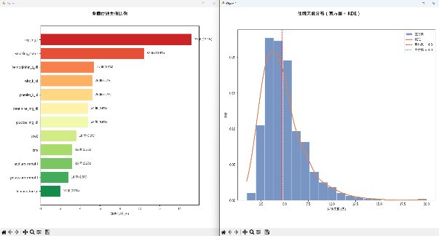 | 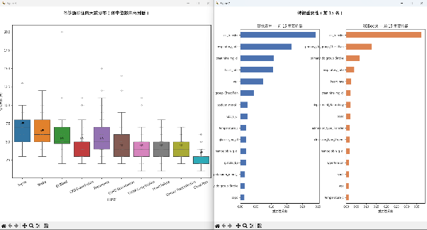
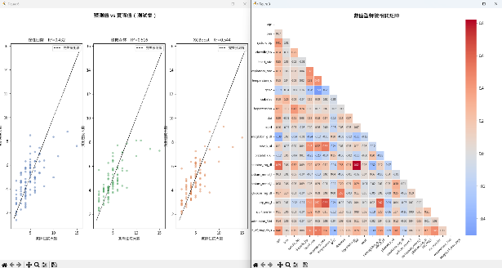 | 